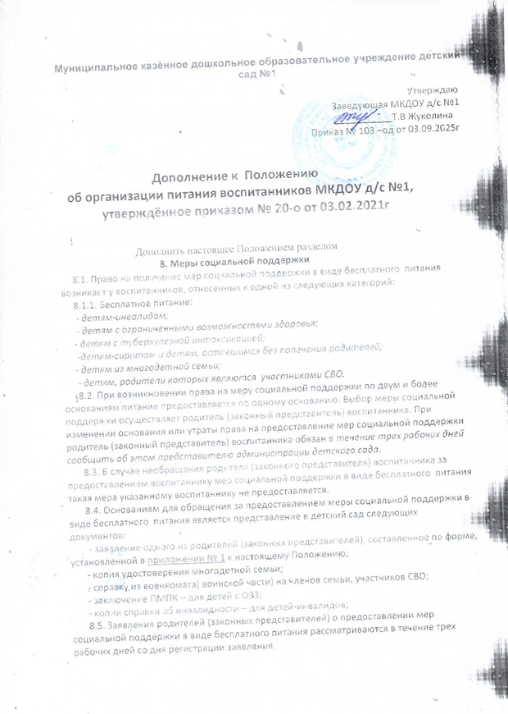

8.6. Решение о предоставлении мер социальной поддержки в виде бесплатного питания оформляется приказом заведующего детским садом. Право на получение бесплатного питания у воспитанника наступает со следующего дня после издания приказа и действует до окончания срока действия документов или отчисления и ДОУ.
8.7. Решение об отказе в предоставлении мер социальной поддержки в виде бесплатного питания принимается в случае:
- представления родителем (законным представителем) неполных и (или) недостоверных сведений и документов, являющихся основанием для предоставления мер социальной поддержки в виде бесплатного питания;
- отсутствия у воспитанника права на предоставление льготного горячего питания.
В случае принятия решения об отказе в предоставлении мер социальной поддержки в виде бесплатного питания детский сад в течение пяти рабочих дней со дня принятия решения направляет родителю (законному представителю) воспитанника письменное уведомление с указанием причин отказа.
8.8. В случае изменения обстоятельств, влияющих на право получения воспитанником мер социальной поддержки в виде бесплатного питания, родитель (законный представитель) воспитанника обязан в 10-дневный срок со дня возникновения таких обстоятельств уведомить в письменной форме об этом детский сад.
8.9. Предоставление мер социальной поддержки в виде бесплатного или льготного питания прекращается в следующих случаях:
- утраты воспитанником права на получение меры социальной поддержки в виде бесплатного питания;
- отчисления воспитанника из детского сада;
- отказ заявителя от предоставления меры социальной поддержки в виде бесплатного питания (письменное заявление).
При возникновения причин для прекращения предоставления меры социальной поддержки в виде бесплатного и льготного питания заведующий детским садом издает приказ об исключении воспитанника из списков детей, питающихся с учетом меры социальной поддержки, с указанием этих причин.

Приложение № 1
к Положению об организации питания
воспитанников МКДОУ д/с №1

Заведующему МКДОУ д/с № 1
_________________________________________________
от ____________________________________________ ,
проживающей по адресу: ____________________
_______________________________________________
контактный телефон: __________________________

Заявление о предоставлении мер социальной поддержки
в виде бесплатного питания

Прошу предоставить моему ребенку _________________________________________, в дни посещения МКДОУ д/с № 1 на период с _______ 202__года по _______ 202__ года бесплатное питание в связи с тем, что ребенок относится к категории (нужное подчеркнуть):
- детей с ограниченными возможностями здоровья;
- детей-сирот и детей, оставшихся без попечения родителей;
- детей из семей участников СВО;
- многодетных семей;
- детей-инвалидов.

С Положением об организации питания воспитанников МКДОУ д/с № 1 ознакомлен(а):
___________________________________________________________________________
В случае изменения оснований для получения льгот на питание обязуюсь незамедлительно письменно информировать администрацию МКДОУ д/с № 1.
Копии документов, которые подтверждают основания для предоставления ребенку меры социальной поддержки, прилагаю:
1) _______________________________________;
2) _______________________________________;

Проинформирован(а) представителем МКДОУ д/с № 1 о необходимости ежегодной подачи заявления о предоставлении льгот на питание и документов, подтверждающих основание для предоставления льгот, в срок до _31 декабря текущего года. Несу полную ответственность за подлинность и достоверность сведений, изложенных в настоящем заявлении.
_________202__ г.

